Mode d’emploi : imprimer les fiches recto-verso (une fiche avec les pendules, avec au verso sa correction). Découper chaque petite carte.
But du jeu : obtenir le maximum de cartes.
Déroulement du jeu : Les élèves posent le paquet de cartes sur la table. Le premier joueur regarde la première carte et doit dire l’heure inscrite sur la pendule. Si la réponse est exacte , il garde la carte. Sinon, il la remet sous le paquet. C’est au joueur suivant, etc.
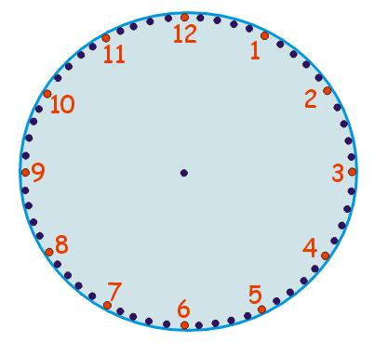

4 h 00 | 3 h 00 | 2 h 00 | 1 h 00
8 h 00 | 7 h 00 | 6 h 00 | 5 h 00
12 h 00 | 11h 00 | 10 h 00 | 9 h 00
4 h 30  ou  4h et demie | 3 h 30  ou  3h et demie | 2 h 30  ou  2h et demie | 1 h 30  ou  1h et demie
8 h 30  ou  8h et demie | 7 h 30  ou  7h et demie | 6 h 30  ou  6h et demie | 5 h 30  ou  5h et demie
12 h 30  ou  midi et demie | 11 h 30  ou  11h et demie | 10 h 30  ou  10h et demie | 9 h 30  ou  9h et demie

16 h 00 | 15 h 00 | 14 h 00 | 13 h 00
20 h 00 | 19 h 00 | 18 h 00 | 17 h 00
0 h 00 | 23 h 00 | 22 h 00 | 21 h 00
16 h 30 | 15 h 30 | 14 h 30 | 13 h 30
20 h 30 | 19 h 30 | 18 h 30 | 17 h 30
0 h 30 | 23 h 30 | 22 h 30 | 21 h 30

4 h 15  ou  4h et quart | 3 h 15  ou  3h et quart | 2 h 15  ou  2h et quart | 1 h 15  ou  1h et quart
8 h 15  ou  8h et quart | 7 h 15  ou  7h et quart | 6 h 15  ou  6h et quart | 5 h 15  ou  5h et quart
0 h 15 | 11 h 15  ou  11h et quart | 10 h 15  ou  10h et quart | 9 h 15  ou  9h et quart
3h 45  ou  4h moins le quart | 2 h 45  ou  3h moins le quart | 1 h 45  ou  2h moins le quart | 0 h 45  ou  1h moins le quart
7 h 45  ou  8h moins le quart | 6 h 45  ou  7h moins le quart | 5 h 45  ou  6h moins le quart | 4 h 45  ou  5h moins le quart
11 h 45  ou  midi moins le quart | 10 h 45  ou  11h moins le quart | 9 h 45  ou  10h moins le quart | 8 h 45  ou  9h moins le quart

16 h 15 | 15 h 15 | 14 h 15 | 13 h 15
20 h 15 | 19 h 15 | 18 h 15 | 17 h 15
0 h 15 | 23 h 15 | 22 h 15 | 21 h 15
15 h 45 | 14 h 45 | 13 h 45 | 12 h 45
19 h 45 | 18 h 45 | 17 h 45 | 16 h 45
23 h 45 | 22 h 45 | 21 h 45 | 20 h 45

4 h 35  ou  5h moins 25 | 3 h 50  ou  4h moins 10 | 2 h 05 | 1 h 10
8 h 10 | 7 h 05 | 6 h 40  ou  7h moins 20 | 5 h 20
12 h 35 | 11 h 10 | 10 h 55  ou  11h moins 5 | 9 h 25
4 h 25 | 3 h 55  ou  4h moins 5 | 2 h 40  ou  3h moins 20 | 1 h 20
8 h 20 | 7 h 10 | 6 h 05 | 5 h 50  ou  6h moins 10
12 h 50 | 11 h 40  ou  midi moins 20 | 10 h 25 | 9 h 35  ou  10h moins 25

0
16 h 35 | 15 h 50 | 14 h 05 | 13 h 10
20 h 10 | 19 h 05 | 18 h 40 | 17 h 20
0 h 35 | 23 h 10 | 22 h 55 | 21 h 25
16 h 25 | 15 h 55 | 14 h 40 | 13 h 20
20 h 20 | 19 h 10 | 18 h 05 | 17 h 50
0 h 50 | 23 h 40 | 22 h 25 | 21 h 35

